解　説

第12章　　　物価・家計

大阪市消費者物価指数

105.3　去年から3.4％上昇

総務省によると、令和5年平均の総合指数は105.3(令和2年＝100)で、前年に比べ3.4％上昇しました。変動が大きかった費目は、上昇は「食料」(8.6％) 、下落は「光熱・水道」(10.2％)です。

大阪市消費者物価指数(総合指数)

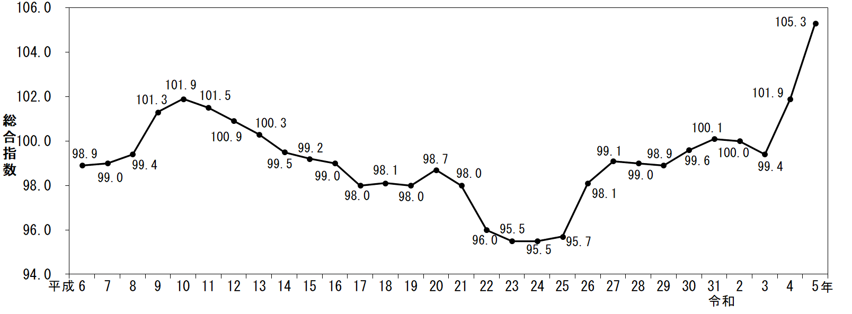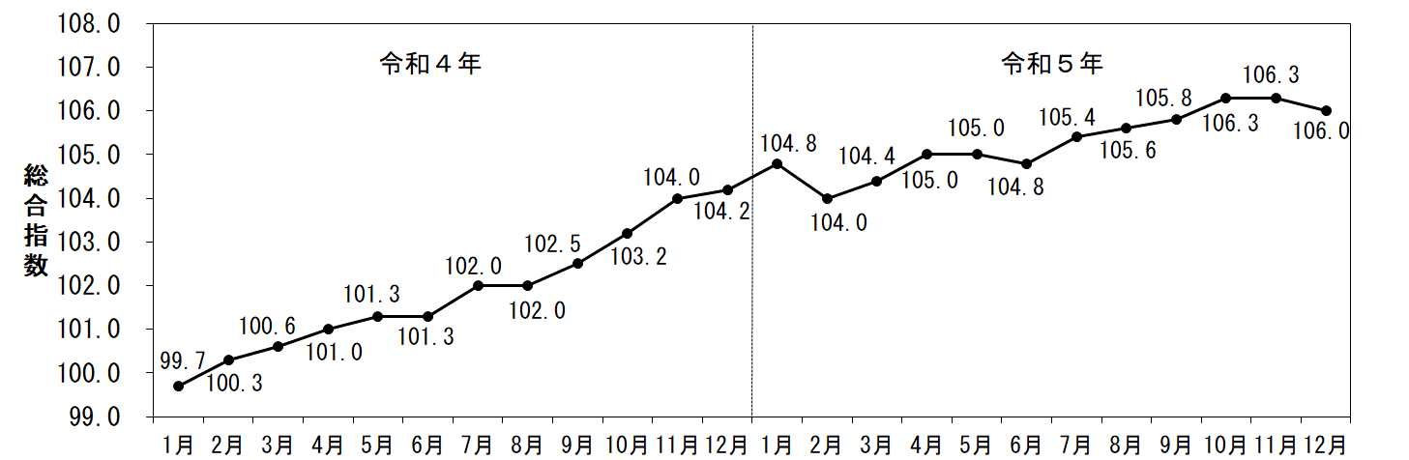

大阪市消費者物価指数　10大費目前年比(令和4年－令和5年)



[第12章1表より]

消費者物価地域差指数

52市中大阪市は第11位、堺市は第20位

総務省によると、令和4年平均では、大阪市は100.3で都道府県庁所在市及び政令指定都市52市中第11位、堺市は99.4で第20位です。

※消費者物価地域差指数は、世帯が購入する各種の財及びサービスの価格を総合した物価水準の地域間の差を全国平均を100として表したものです。

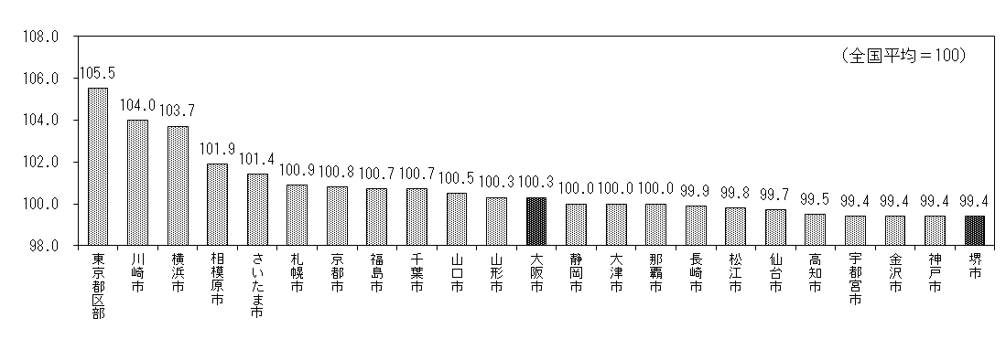

[第12章3表より]

消費者物価地域差指数(令和4年平均)

大阪市の家計

支出は10年前に比べ減少　主な減少費目は、「教育」、「住居」、「被服及び履物」

家計調査によると、令和4年の1世帯当たり年平均１か月間の消費支出は26万5,161円で、10年前(平成24年)に比べ１万1,485円(4,2％、物価変動を取り除いた実質(令和3年基準)では11,1％)減少しました。減少した主な費目は、「教育」１万489円（60.6％、実質では58.7％）、「住居」3,310円（15.3％、同19.2％）「被服及び履物」3,248円（26.9％、実質では30.6％）です。

1世帯当たり年平均1か月の支出費目別構成比(二人以上の世帯)





[第12章4表より]

1世帯当たり年平均1か月の支出費目別名目・実質増減率(二人以上の世帯)(平成24年－令和4年比較)